元智大學科學教育研究中心－科學輔導團
2016年科學冬令營到校服務申請表
申請  學校 | 縣 (市)  鄉鎮市區  □國中  □國小 | 承辦老師 | 處室：  職稱：  姓名：
電話 | 行動： 學校：(0 ) 分機
電子郵件
分工項目 | 元智大學科教中心－科學輔導團負責事項：  - 負責冬令營科學講師派遣，並提供科學營活動教具教材。  - 負責科學營活動宣傳、科學營活動經費的核銷。  臺灣科學志工團協會負責事項:  - 負責與合作學校完成場地借用流程。  - 負責活動報名手續。  - 負責派遣科學營隊輔志工。  合作學校協助事項：  - 活動教室提供（普通教室即可，依規定收取場地使用費及繳庫）。  - 活動訊息傳達校內學生周知。  - 協助場地的租借及使用。
預選科學營主題 | 【五天營隊】  □格鬥機器人 □星際大戰 □水火箭大觀園  □飛機總動員 □光電科技營  【三天營隊】  □百變機械獸 □足球機器人 □五連發彈力槍  □四驅車大賽 □甲蟲王者
備註 | - 有意辦理科學冬令營的學校，請將本表傳真至03-4634993元智大學科教中心－科學輔導團審核。審核通過之後，後續活動課程內容、辦理時間、活動簡章設計印製，由科學輔導團製作規劃並與 貴校承辦人員聯繫協調確認。  ※科學冬令營活動合作細節可電洽：  臺 北、新 北地區：輔導員顏琪嬬老師03-4639353#33或電郵tpc30@93104.com  桃竹苗中彰投地區：輔導員張靜瑜老師03-4639353#10或電郵daisy@93104.com  雲嘉南高屏基宜花：輔導員顏琪嬬老師03-4639353#33或電郵tpc30@93104.com
承辦人： 主任： 校長：

中 華 民 國年月日
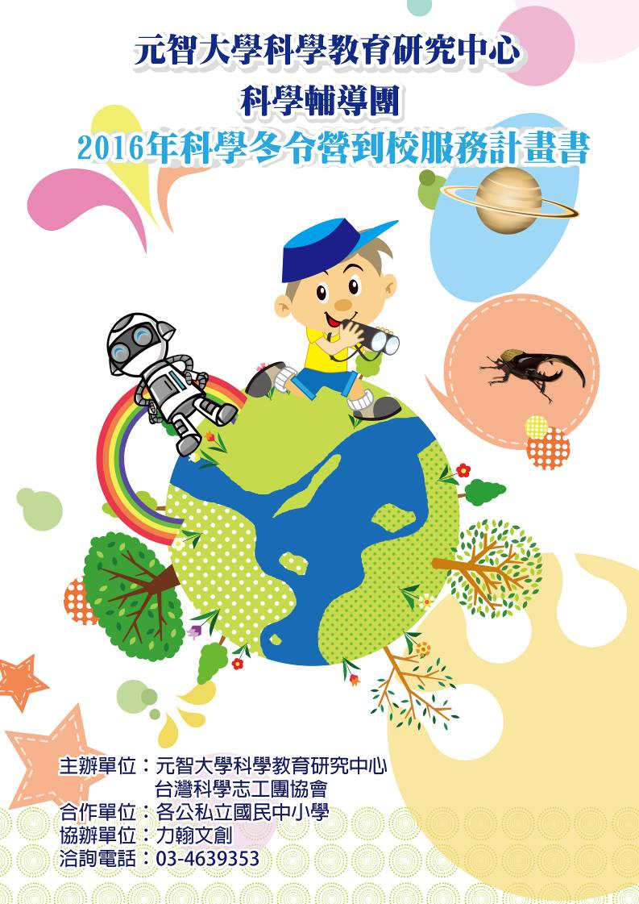
- 元智大學科學教育研究中心－科學輔導團：
元智大學科教中心設立宗旨為協助中小學推動科學教育工作，培養學童獨立思考能力，進而提升創造力；且特別成立『科學輔導團』團隊推動如下項目：科學報編輯出版及推廣、廣續辦理科學紮根冬夏令營推廣活動、協助中小學科學社團科學活動推廣、科學嘉年華服務、協助推動與建立科學志工制度與活動計劃、推動科學教育紮根合作、辦理扶助弱勢家庭學童科學紮根計畫、積極開發國民中小學科普課程、兩岸科學教育交流工作。

- 活動宗旨：
在元智大學科學教育研究中心裡，上百節的科學課，課程領域涵蓋小學科學課程各領域，每個主題課程均以『玩科學』的教學方式呈現，具體落實教育學家杜威『做科學』(Learning by doing)的教育理念，強化孩童的動手能力、手眼並濟和國際合作能力，透過與成員不斷溝通和腦力激盪將會激發孩童的各方面能力，同時也讓記憶從枯燥的背誦記憶延伸到實際操作的感知記憶，讓科學內容有機會從短期記憶轉移到長期記憶，加深了孩童的學習印象，因為良好的課程設計和教學理念，元智科學在台灣亦廣為各小學所採用。

- 營隊課程設計目標：
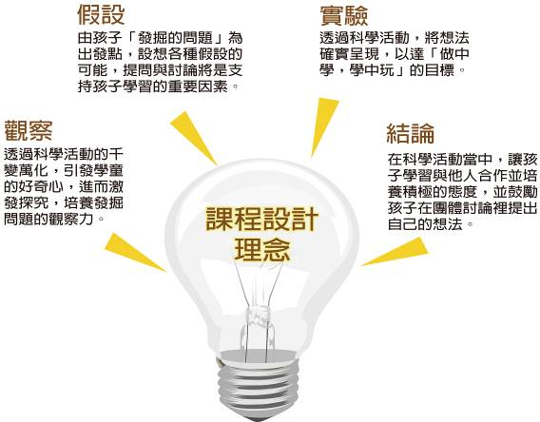

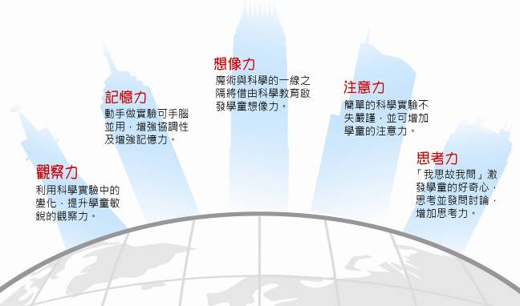
- 學習科學，提升學童五大能力 ：

- 元智科學是『翻轉課堂』的顯著案例
翻轉課堂模式，是大教育運動的一部份，它與混合式學習、探究性學習、其他教學方法和工具在涵義上有所重疊，都是為了讓學習更加靈活、主動，讓學生的參予度更強。元智科學教學的模式以更高的高度解決了這些問題。翻轉課堂成功實施的根源在於學生自主，而自主終究在於興趣。元智科學以引發學生對科學的興趣和熱情入手，進而養成自發學習的習慣，即便沒有老師引導，孩子們也熱切希望探索知識。在此基礎上，課堂上孩子在動手實踐的過程中遇到困惑或疑難，老師再予以解答或啟發，為孩子的思維多開一扇窗。

- 適合年級：國小一至六年級、國中一至二年級學生。

- 執行期間：2016年1月21日起至2月5日止。每日上午9點至下午4點30分。
- 合作方式：
- 由元智大學科教中心－科學輔導團公開徵求各公私立國民中小學合作辦理，各校依徵求時程提出申請。
- 有意願合作辦理科學冬令營的學校，主要負責活動教室場地的提供，活動所需場地費，依各校規定由臺灣科學志工團協會負責繳付。相關冬令營活動課程整體規劃、文宣設計及行銷工作由元智大學科教中心－科學輔導團負責。

- 冬令營活動課程由元智大學科教中心－科學輔導團與合作學校協調，合作辦理之學校負責將活動訊息傳達校內學生周知。
- 臺灣科學志工團協會負責活動的報名作業及費用核銷事宜，活動當日執行冬令營所需之各學校承辦老師或校內警衛等相關人員加班費，由臺灣科學志工團協會支付。

- 優惠措施：
- 合作辦理科學冬令營的學校學生及教職員子女，參加在該校所辦理之科學冬令營活動可享優惠折扣。
二、本中心為均衡偏鄉與都會學校使用教育資源之機會，鼓勵偏遠地區學校善用科學教育資源，增進學校教學成效，特別提供偏遠地區學校優惠措施酌於補助學子，歡迎與我們聯繫洽詢合作。

拾、活動場地：
活動地點將考慮在各縣市交通較方便之地區學校，讓學生能夠就近參加，減低家長因接送因素而導致無法參與本活動的情況。活動教室優先以一樓教室、靠近校門口為主，學生活動較為安全、家長接送較為方便為宜。

拾壹、如何申請：
有意願共同合辦科學冬令營的學校，請將附件之申請表傳真至(03)4634993元智大學科教中心－科學輔導團審核。審核通過之後，後續活動課程內容、辦理時間、活動簡章設計印製，由元智大學科教中心－科學輔導團製作規劃並與 貴校承辦人員聯繫確認。

拾貳、2013年至2015年合作學校：
【台北市】
大安區 | 仁愛國小、古亭國小、銘傳國小、龍門國中、大安高工。
松山區 | 敦化國小、民有區民活動中心、育達科大推廣中心。
信義區 | 信義國小、永吉國小、福德國小、喬治工商。
中山區 | 中山國小、大直國小、長春國小、私立中興中學、林森區民活動中心、中山區民活  動中心、兒童育樂中心、中山公民會館。
內湖區 | 碧湖國小、麗山國小、新湖國小、大湖國小、文湖國小、明湖國小、麗湖國小、德  明財經科技大學。
士林區 | 百齡國小、社子國小、雨聲國小、葫蘆國小、士林公民會館、平等國小、陽明高中、  私立泰北高中。
南港區 | 東新國小、胡適國小、修德國小。
中正區 | 國立台北商業大學。
文山區 | 興隆國小、政大實小、實踐國小、興德國小、景美國小、武功國小、私立再興學校、  景行活動中心、樟新活動中心、樟腳區民活動中心、中國科技大學。
北投區 | 義方國小、逸仙國小、北投國小、石牌國小、關渡國小、北投國中。
萬華區 | 老松國小。
大同區 | 大橋國小、大龍國小、日新國小、延平國小、雙蓮國小。

【新北市】
新莊區 | 榮富國小、思賢國小、新泰國小、豐年國小、昌平國小、光華國小、新莊國小、中  港國小、中信國小、國泰國小。
板橋區 | 板橋國小、信義國小、江翠國小、埔墘國小。
中和區 | 秀山國小、積穗國小、興南國小、光復國小。
永和區 | 永平國小、永和國小、頂溪國小。
蘆洲區 | 蘆洲國小、忠義國小。
三重區 | 二重國小、永福國小、厚德國小、重陽國小、正義國小。
新店區 | 新和國小、中正國小、新店國小、北新國小、達觀國(中)小、安坑國小。
樹林區 | 樹林國小、文林國小、育林國小、桃子腳國小。
土城區 | 安和國小、清水國小、土城國小。
汐止區 | 青山國(中)小、崇德國小。
泰山區 | 同榮國小。
三峽區 | 大埔國小。
八里區 | 私立聖心小學。

【桃園市】
桃園區 | 中山國小、東門國小、新埔國小、成功國小、大業國小、會稽國小、中興國中、青  溪國中、私立新興國際中小學。
中壢區 | 中原國小、元生國小、林森國小、元智大學。
平鎮區 | 南勢國小、文化國小、新勢國小、新榮國小、復旦國小、忠貞國小。
八德區 | 大忠國小、大勇國小、瑞豐國小。
龜山區 | 楓樹國小、自強國小、南美國小、文欣國小。
蘆竹區 | 南崁國小、南美國小、錦興國小、大竹國小。
龍潭區 | 龍星國小。
楊梅區 | 楊光國(中)小、楊梅國小。
大園區 | 果林國小。

【新竹市】
東區 | 東園國小、建功國小、科園國小、竹蓮國小、陽光國小、高峰國小、東門國小、  新竹國小、園區實小、三民國中、新竹高商、新竹高中、新竹高工。
北區 | 民富國小、載熙國小、南寮國小。

【新竹縣】
竹北市 | 竹北國小、光明國小、博愛國小、新社國小、竹仁國小、六家國小、東興國小、  興隆國小、博愛國中。
竹東鎮 | 二重國小、大同國小、私立上智國小、私立道禾實驗學校。

【苗栗縣】
苗栗市 | 建功國小、文華國小、大同國小。
頭份鎮 | 信義國小、建國國小、頭份國小、僑善國小。
竹南鎮 | 竹南國小、竹興國小、新南國小。

【台中市】
東區 | 台中國小。
北區 | 健行國小、雙十國中。
南區 | 和平國小。
西屯區 | 西屯國小、惠來國小。
豐原區 | 豐原國小。

【彰化縣】
彰化市 | 平和國小。
員林鎮 | 員林國小。
溪湖鎮 | 湖北國小。

【南投縣】
南投市 | 南投國小、漳興國小。
草屯鎮 | 草屯國小、炎峰國小。

【雲林縣】
斗六市 | 斗六國小、鎮南國小、維多利亞小學。
虎尾鎮 | 崇德國中、中正國小。
北港鎮 | 北辰國小。
西螺鎮 | 文昌國小。
元長鄉 | 元長國小。
水林鄉 | 蔦松國小。

【嘉義市】
西區 | 僑平國小、興嘉國小、世賢國小。
東區 | 嘉北國小、民族國小、蘭潭國小、文雅國小、崇文國小。

【台南市】
東區 | 勝利國小、崇學國小、復興國小。
永康區 | 崑山國小、大灣國小、永康國小。
新營區 | 新泰國小、新營國小、公誠國小、新民國小、新進國小。
安平區 | 私立慈濟高級中學(小學部)。
新化區 | 南科國際實驗高級中學(小學部)、大新國小。
佳里區 | 佳里國小。
七股區 | 竹橋國小。
仁德區 | 長興國小。
白河區 | 白河國小。
善化區 | 台積電福委會。

【高雄市】
左營區 | 明德國小、左營國小、新民國小、福山國小。
苓雅區 | 高雄師範大學附屬高級中學(國小部)。
三民區 | 河堤國小、光武國小。
小港區 | 小港國小。
前鎮區 | 瑞祥國小。
岡山區 | 前峰國小、壽天國小、岡山國中。
鳥松區 | 仁美國小、鳥松國小、大華國小。
楠梓區 | 加昌國小、右昌國小。
鳳山區 | 忠孝國小、南成國小、鳳山國小。
鼓山區 | 私立明誠高級中學(小學部)。
大社區 | 觀音國小。

【屏東縣】
屏東市 | 中正國小、屏東教大附設實驗國民小學、瑞光國小、鶴聲國小、勝利國小。

【基隆市】
中山區私立聖心小學、中山區德和國小、安樂區建德國小、七堵區七堵國小。

【宜蘭縣】
宜蘭市中山國小、羅東鎮北成國小、礁溪鄉礁溪國小。

【花蓮縣】
花蓮市 | 私立慈濟大學附屬高級中學附設國民小學部、中正國小、忠孝國小、明恥國小。
營隊名稱：5日格鬥機器人

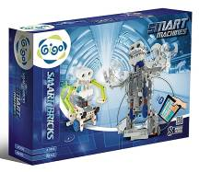
3、2、1 ～ Fight！!看我們使出渾身解數，用盡全力擊倒對手，打造一個專屬我們個人的格鬥機器人。除了想像與創意外，必備的科學知識也不可少唷！什麼是超音波？什麼是藍芽？讓我們跟著老師一起學習有關機器人的知識，了解其動力原理、運作機構，明白什麼是機器人三守則，了解機器人的定義，讓我們一起戰無不勝、攻無不克。除了遙控之外，我們還可以編寫程式來控制我們的機器人
唷！讓我們一起找出勝利方程式吧！go！！

營隊特色
◆ 積木的特性，讓孩子創造出自己獨一無二的造型機器人。
◆ 課程包含了機械、超音波感測、藍芽科技及APP程式編寫，讓孩子全方位學習。
◆ 教材使用新型40倍馬達，能讓模型運作更順暢；行星齒輪結構的馬達還能讓機器人擁有變速的功能。
◆ 透過藍芽科技連接智慧型手機及平板，利用專屬APP，讓孩子輕易的操控模型。
◆ 結合智慧型手機及平板，可下載免費的APP，讓孩子嘗試程式設計的編寫。
◆ 課程中除了詳細的組裝步驟外，也有物理原理及科學應用，認識超音波感測器，了解雷達原理。

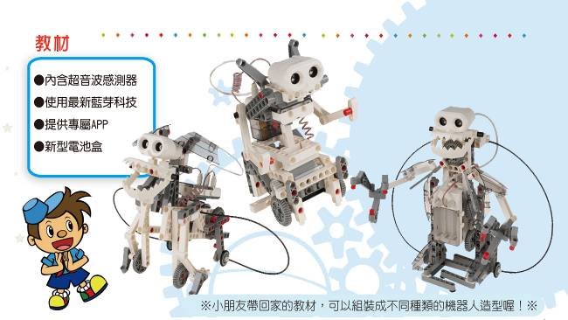

營隊主題
主題名稱 | 內容
未來競技場 | 古羅馬競技場到底有什麼特別？格鬥運動百百款，讓我們隨著時代的腳步，運用科技元素，跟著老師一起來＂呼呼哈嘻＂，來個君子之爭吧！
機器人大觀 | 機器人是人還是機器？什麼是機器人的三守則？當發生緊急危難時，怎麼辦？同學們～別害怕，快出動你的救難機器人，成為偉大的救難王吧！
機器人動姿動 | 要讓機器人動姿動，除了學習機械工程學外，還要了解運動學，透過觀察來了解動物的運動模式，並模擬與組裝仿生機器人，這些都可以用來實踐今日所學～
機械”摩”力 | 機器人有什麼”摩”力？是”魔法力”嗎？還是什麼呢？讓我們跟著老師一起來，我們要來認識機器人的機械”摩”力喔～
進擊的機器人 | 你可能聽過進擊的巨人，但是你一定沒見過進擊的機器人，讓我們一起來進行城牆攻防戰，發揮你的奇思妙想，結合槓桿原理，打一場漂亮的勝仗！
光學感應 | 機器人有各式的感應器，就像我們的眼、耳、口、鼻一樣，甚至比我們更加靈敏。人耳無法分辨的超音波，又要如何應用在我們的機器人身上呢？讓我們以自然為師，效法自然界的偉大～
循”序”漸進 | 孟子曰：「不以規矩，不能成方圓。」機器人沒有了程序，那它就只能停擺，讓我們一起來編寫程序，幫助它get smart 吧～
體感機器人 | 機器人的控制除了無線遙控、自動編程外，還可以直接利用動作來進行指揮、甚至模擬，讓我們試試看，透過體感機器人先來一場友誼熱身賽吧！
君子之爭 | 還記得變形金鋼裡的飛行機器人嗎？其帥氣的外型、能自由飛翔的設計，讓人驚嘆不已！今天我們要來比一比，自己動手作一作，看誰設計的最棒哦！
鋼鐵擂台 | Ready？Fight~~自己組裝專屬的格鬥機器人，進行一場令人血脈賁張的格鬥擂台賽，但是別忘了要保持風度喔～勝敗乃兵家常事，勝不驕、敗不餒才是最重要的！

營隊名稱：5日星際大戰

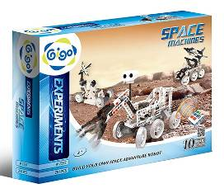
孩子們，準備好了嗎？歡迎搭乘力翰一號飛船，我們就要踏上星際征航的旅程囉。想像一下，在這趟旅程中，我們將會遇見什麼刺激有趣又精彩萬分的事呢？我們所居住的太陽系是銀河中唯一有生命的星系嗎？火星人是否真的存在呢？恆星、行星、衛星、慧星，滿天閃耀的小星星，讓人眼花繚亂、目不瑕給，超強吸力的黑洞是如何誔生的？小心！千萬不要被吸進去囉，趕快坐好了，讓我們一飛衝天，接受星際大挑戰吧！

營隊特色
◆ 可完成十款與星際主題相關造型的模型，如月球車好奇號、星際大戰中的R2D2等等，讓孩子組裝積木模型的過程中，猶如身處在星際大戰電影中的宇宙空間。
◆ 教材採用全新紅外線控制器，可獨立控制三顆馬達的正、反動作，讓模型的行進與動作更為流暢。
◆ 營隊中除了提供詳細的組裝步驟外，也有物理原理及科學應用，讓孩子透過玩樂來學習有關機械及齒輪的基本知識。
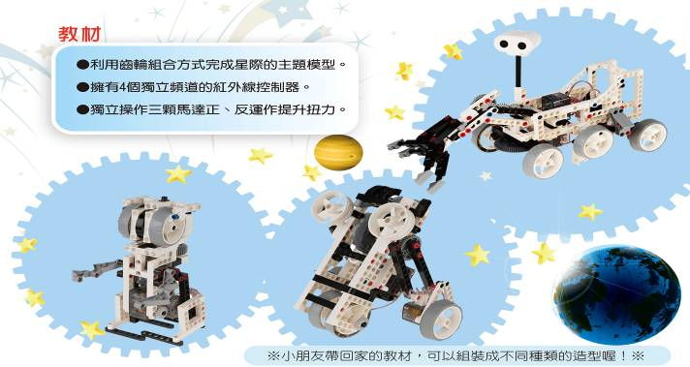

營隊主題
主題名稱 | 內容
藍色行星 | 宇宙中最美的星球－地球，我們居住在這顆美麗的藍色行星上，對於她，我們不能不認識，就讓老師帶領你們一起來認識她吧！
無垠宇宙 | 世界那麼大，我們應該多去到處走走，但是當地球已經無法滿足你的好奇心與求知慾時，別擔心～在我們之外還有一個無垠的宇宙，讓我們一起穿過大氣層前往宇宙進行探索吧！
公轉自轉 | 什麼是公轉？什麼自轉？到底是向左？還是向右？讓我們一起到太空中，認識天體運行的模式。
太空旅行 | 隨著科技的進步，太空旅行不再是夢想了，但是要前往太空前，你要具備什麼樣的科學知識呢？來～跟著老師一起去學習！
嫦娥奔月 | 神祕又美麗的月球，隨著第一位登月的太空人揭開了她神祕的面紗，到底有沒有可愛的月兔？讓我們作伙找一找吧！
探索號大發現 | 宇宙那麼大，我們要怎麼去發現、探索？別擔心，世界各國都有安排了許多的”眼線”在外太空，透過它們的探索、觀測、發現，拉近了我們跟宇宙的距離，讓我一起來探索太空大發現！
穿越蟲洞 | 你們相信嗎？宇宙裡有被蟲蛀洞了唷！到底蟲洞裡面有什麼？真的有蟲嗎？讓我們一起穿越蟲洞，認識愛因斯坦的相對論。
太空基地 | 地球只有一個，太空卻有無限可能，人類夢想著前往太空，甚至移民太空，但是太空基地需要什麼？要如何製造重力，讓我們能順利的在地面行走？讓我們一起來努力建造一個太空基地。
銀河護衛隊 | 外太空到底有沒有其他生命體？讓我們跟著老師一起動手建造一艘專屬個人的太空星艦，前往外太空冒險！
異星爭霸 | 讓我們綜合所學，動動腦、動動手，學以致用，一起來進行星際保衛戰，決定誰才是真正的大贏家。

營隊名稱：5日水火箭大觀園

這天科寶一家人出遊參觀航天科技實驗室，對於總是只能在電視裡看到的各式新奇火箭，科寶感到非常好奇，究竟是什麼強大的力量可以推動火箭起飛？甚至能讓火箭在宇宙中穿梭？原來這與「牛頓第三運動定律」有關。科寶收藏的水火箭也同樣運用了這個原理，透過空氣與水，經擠壓之後所釋放出的作用力，使反作用力進而產生，推動水火箭順利升空！請小朋友一起來探索，生活中還有許多有趣好玩的實驗也和這原理息息相關，快跟著老師們一起動手玩科學吧。

營隊特色
1. 認識火箭，了解每個構造的用途。
2. 利用酸鹼中和了解到空氣的壓力。
3. 透過物體的拋射來知道角度跟射程的關係。
4. 用不同的發射火箭，將會發現有不同的射程。
5. 製作三個可以帶回家的水火箭：彩虹火箭、迫擊砲水火箭、長征火箭。

營隊主題
主題名稱 | 內容
發現火箭 | 認識火箭的構造，藉由實驗比較，小朋友會了解到火箭配重可以讓它飛的更平穩。此外，火箭上翅膀的造型也會讓火箭發射時更加平衡。
製作彩虹火箭 | 利用各種不同的角度及不同的水量發射水火箭與水飛機，跟同學來場發射大賽，選出力量最強、發射最遠的火箭飛機王！
火力四射 | 要讓火箭飛得又高又遠，當然要先知道火箭飛翔的變因囉！一起來認識氣壓、液壓和拋體運動的原理，體驗一下酸鹼火箭的秘密！
一飛衝天 | 利用自己的工具製作出發射架，其中訓練邏輯的思考及手眼的協調，並且了解簡單機械的原理！
花樣年華 | 經由自己動手做的實驗了解作用力&反作用力、伯努力定律，原來空氣是一種占空間的物質，產生的壓力可以變成動力，讓水火箭飛翔。
製作迫擊砲水火箭 | 讓小朋友一起來體驗最新式的迫擊砲水火箭，活用前幾堂課學到的知識，讓自己的火箭發射到天空！
火線任務 | 在老師的引導下認識火箭的構造，並經由自己動手做的實驗了解到空氣占空間，並且由酸鹼產生的氣體可以讓水飛機跟水火箭發射！
遇箭未來 | 太空科技的發展日新月異，愈來愈多探究太空的儀器被發明出來，跟隨先進國家的腳步，一起來探究火箭發射、太空人上太空的相關故事！
製作長征火箭 | 利用自己的工具製作長征水火箭，將翅膀、鼻錐及箭身組裝起來，並寫上你的名字，讓它的造型變成宇宙無敵！
水火箭大進擊 | 原來水火箭還有各式各樣的造型，這堂課就要讓小朋友盡情揮灑，發射各式各樣的水火箭唷！

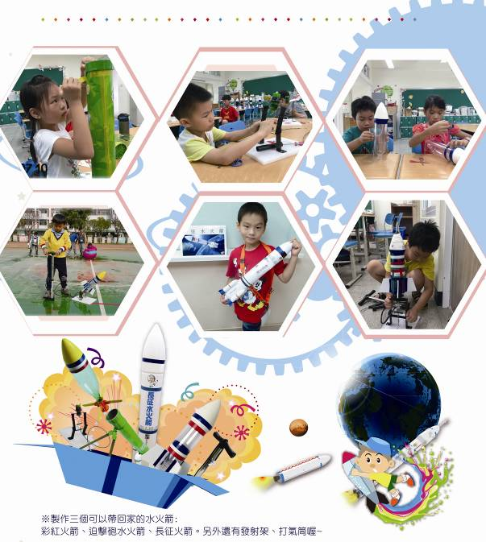
營隊名稱：5日飛機總動員
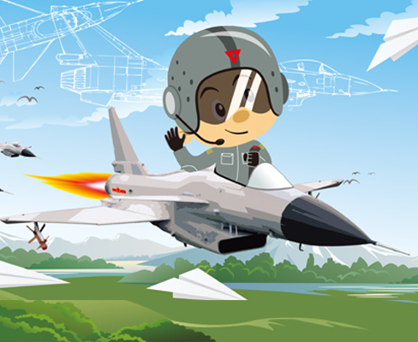
從古代人羨慕鳥類能在空中飛翔，到萊特兄弟成功讓飛機起飛，到現在各種尖端科技的飛機不斷推陳出新，飛行器的進步速度令人讚嘆！究竟像飛機這麼重的交通工具，是如何克服地心引力在藍天飛翔？飛機的各個構造又有什麼樣的秘密呢？歡迎對於飛機充滿好奇心的小朋友一同來研究！除了實驗外，還能親手製作飛機，帶回家繼續當小小飛行員喔！

營隊特色
1. 伯努力原理的了解和應用。
2. 發現飛機可以改變飛行方向的秘密。
3. 帶領孩子了解引擎發展歷史的故事。
4. 讓孩子自己動手做飛機，並了解基本構造及飛行歷史。
5. 製作五台可以帶回家的飛機。

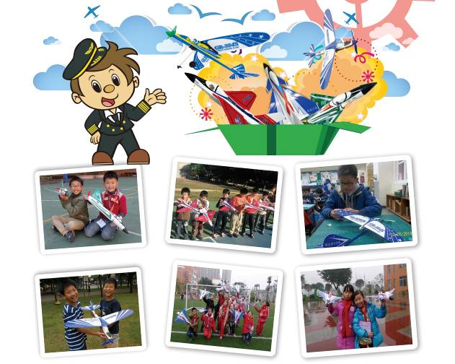

營隊主題
主題名稱 | 內容
天外奇機 | 人類因為「想飛」，經由不斷的實驗，終於發明了『空中巴士－飛機』。在老師的引導下，自己動手做飛機並了解基本構造及飛行歷史。
西斯納飛機製作 | 動手製作屬於自己的西斯納飛機，進行飛行大賽。
翼飛沖天 | 透過實驗的過程，更了解飛機的原理和構造。將自己製造的飛機遨翔在蔚藍的天空吧！
幻象兩千製作 | 你羨慕幻象兩千可以遨遊在天際嗎？跟著老師的指令，你也可以製作一台屬於自己的幻象兩千喔！
達芬奇的猜想 | 原來紙飛機只要剪一刀，就可以大改造成螺旋戰鬥機！一起來發現飛機改變飛行方向的秘密，並且自己動手製作一架與眾不同的無動力飛機。
384飛機製作 | 橡皮筋也可以是飛機的動力？透過384飛機製作，揭開橡皮動力飛機的奧秘！
飛機總動員 | 從以前的蒸汽引擎，到目前廣泛使用的噴射引擎，跟著老師的腳步，踏上尋找引擎發展歷史的旅程。
F16飛機製作 | 各位飛行員注意！現在要製作的是最大最酷炫的F16飛機，務必發揮耐心和注意每個細節，才能完成這個挑戰！
彈射飛機製作 | 看哪！彈射飛機橫越天際線，來跟老師一起在操場上發射吧！
機戰未來飛行訓練 | 三、二、一發射！大家一起來場飛機競賽吧！除了飛機本身外，發射的技巧也非常重要喔！

營隊名稱：5日光電科技營


轟！原來是閃電又釋放大威力了！每當這個時候科寳總是嚇得睡不著覺，爸爸不厭其煩的安慰著科寶，其實閃電沒什麼好怕的，因為你也能像閃電一樣發電喔～怎麼可能？科寶才不相信!爸爸要科寶用手夾著墊板摩擦，靠近頭髮的一瞬間，哇！刺蝟頭出現了！
齁！科寶一直喊著爸爸騙人！這明明就是靜電！其實爸爸真的沒有騙人！你相信嗎？閃電也是靜電的一種唷！而且所有的電都來自一種東西，人也是其中之一唷！到底是哪種東西呢？讓我們來用警報器呼叫電的奧秘吧！而「光」使我們看見宇宙萬物繽紛的美麗色彩，火的紅、葉的綠、花的紫，究竟這些顏色是如何產生的？光電與科技的合體，又能迸出什麼樣驚奇的火花呢？本營隊透過「光與電機」的科學內容，引導孩子進入光學科技的世界，一同探究「光電科技營」的無窮魅力！

營隊特色
1. 認識電的現象與原理。 2. 發現馬達如何旋轉、馬達發出聲。
3. 了解串連及並連的運用。 4. 利用電來一場無聲訊息的P.K賽。
5. 培養發覺色彩奧秘的基礎。 6. 體驗影像重疊的趣味。
7. 認識光的產生、特性、種類。 8. 了解三種看到物體的基本條件—倒影相機。

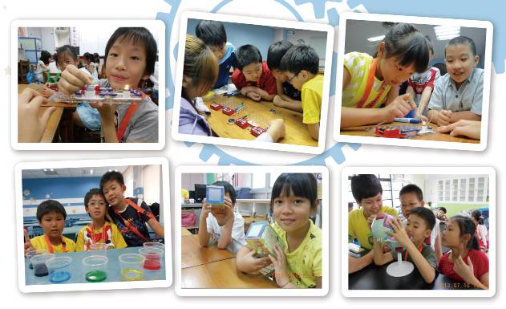

營隊主題
主題名稱 | 內容
五光十色 | 使用牛頓彩色輪，以及數個討論中，學生可以觀察並製造白色光，提供發覺色彩奧秘的基礎。色彩學示範介紹學生可見光譜。一系列有趣的示範活動，涵蓋了紅外線和紫外線，向來是本營隊中最炫的一部分。
倒影相機 | 學生將學到各種光學現象，例如相機的原理、鏡子影像、和其他各種典型的現象。同時透過操作示範，介紹倒影相機的科學原理和設計，小朋友可以自製倒影相機並帶回家。
雷射光 | 認識雷射光在何時使用，並學習分辨聚光和不聚光、反射和吸收、白光和有色光。
感官大發現 | 這堂課介紹了我們的五種感覺器官如何運作和功用。學生會對我們的五官有更深一層的認識，了解到不能只用眼睛觀察世界還需要聽覺、觸覺、味覺以及嗅覺。
擊電大觀園 | 了解生活中不可或缺的電。透過一些簡單的物品，親手製造一些微弱的電，並認識電的現象及原理。
五官發現電 | 利用五官來觀察電，這堂課還會介紹電子積木並製造簡單的電路。
串串並並  聯聯聯 | 利用電子積木認識導體及絕緣體，並且可以知道電路連接的方式有分串聯及並聯，兩種方式又有很多不一樣的功能及特色哦！
當電力碰上磁力 | 電與磁有著密切的相互關係，十九世紀時科學家發現當有電流通過的電線會有像磁鐵般的現象，而磁場的變化則會產生電流，這堂課利用電子積木來認識電磁感應。
摩斯密碼 | 在十九世紀初發明，摩斯利用電與磁的關係發明了的電報機，是最找早使用電進行通信的方法。電報大為加快了消息的流通，是工業社會的其中一項重要發明。這堂課就要利用電子積木及摩斯密碼來傳遞訊息。
電子奇蹟 | 電很方便，但是用電的安全你可知道？讓我們透過氣球保險絲的實驗來教導大家正確的用電方式及安全注意事項,當然別忘了還要結合我們所學的知識來一場電路工程大挑戰喔！

營隊名稱：3日百變機械獸

歡迎光臨力翰科學俱樂部，百變機械獸即將隆重登場！各位大朋友、小朋友，你們千萬不要眨眼唷~讓我們一起來見證科學的魅力吧！可愛的暴走企鵝、飛翔的翼龍還有兇猛的機甲暴龍獸，讓人目不轉睛，除了學習原理外，我們還要一起動手打造它們喔！除了這些之外，還有各式各樣的機械獸等著我們去認識，你們是不是覺得意猶未盡呢？別著急，讓我們一起動動手、動動腦，跟著老師學習簡單機械原理，了解機械獸的構造，發揮創意，讓我們一起打造百變機械獸吧！

營隊特色
◆ 教材擁有4個獨立頻道紅外線控制器，可供多人同時玩樂，全新80倍馬達，提升扭力。
◆ 教材中使用的透明PP片材質，可以更清楚的觀察每款動物模型，動作行進時的齒輪及機械結構。
◆ 可完成八款不同的動物模型，有翼龍、暴龍、蠍子、螃蟹…等，讓孩子學習到動物相關的小知識。
◆ 除了營隊裡的組裝步驟，還有物理原理及科學應用，讓孩子透過玩樂來學習機械及齒輪的基本知識。

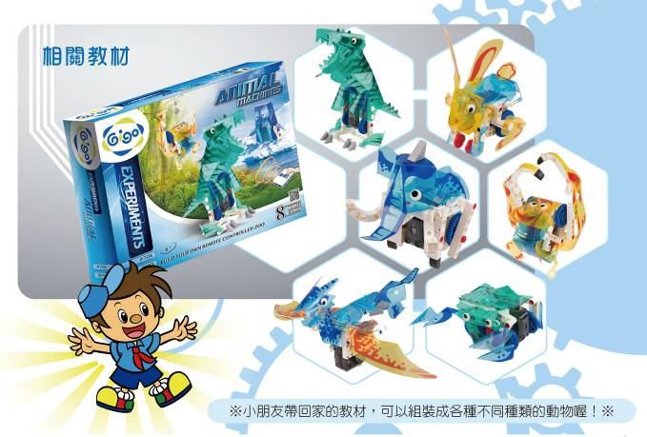

營隊主題
主題名稱 | 內容
動物”趴趴造” | 什麼是風力仿生獸？如此造型奇特的生物是如何移動的？透過觀察與學習，我們要來揭開動物”趴趴造”的序曲喔。
爆走企鵝 | 可愛的企鵝人人愛，動作十分的逗趣，但是你知道它的運動方式有什麼科學原理嗎？透過實際操作我們一起來了解它的奧祕。
鬥陣機械獸 | 我們要如何利用堅硬的積木來建造活動力強的猴塞雷機械獸呢？快跟著老師一起來，讓我們親自動手完成它！
蟹老闆Bowling | 橫行天下的蟹老闆，它憑的是什麼樣的能力呢？讓我們在老師的帶領下，一起來動手，跟著蟹老闆一起Bowling ～
扭轉奇”機” | 機器不是冷冰冰的，它也可以充滿活力，讓我們一起來扭轉奇機，製造活力滿滿的跑跑機械獸！
機甲爆龍王 | 別害怕～機甲爆龍王要表演特技囉～趕快來瞧一瞧！到底它有什麼厲害的特異功能呢？讓我們動手玩科學，實踐科學的原理！

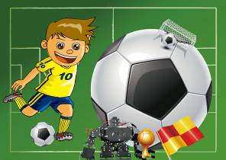
營隊名稱：3日足球機器人
隨著近年來科技發達，信息爆炸，大人和小孩手機平板不離身，故元智大學科學教育研究中心將以積木組裝而成的足球機器人，透過組裝在積木裡面的馬達結合藍芽，用我們日常生活中使用的平板操控，進而編寫程序操控足球機器人，讓大人小孩在使用平板的過程中，將平板和足球機器人結合，玩轉科學～藉由學生自己組裝動手製作打造的機器人，進行兩組人員二對二足球競賽，藉此訓練學生動手製作與發揮創意，並且了解學習機器人之相關電學原理，培養學生運動家精神，進而提升小學相關科技涵養！

營隊特色
1. 了解機器和機器人的差別。
2. 認識生活中振動波長的應用。
3. 利用實驗了解電流與電路、串聯與並聯。
4. 幫助學員們發掘機器人的運作方法以及它們如何簡化我們的生活。
5. 跟隊友們來場足球機器人PK賽。機器人專家換你做做看。

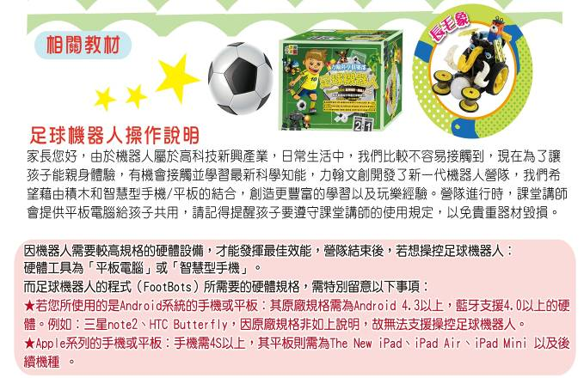

營隊主題
主題名稱 | 內容
超級電電電 | 利用實驗了解電流與電路、串聯與並聯；認識機器人的血液，學會簡單電路。利用積木教具製作電磁鐵，學習電流磁效應。
衝鋒小飛車 | 學習紅外線遙控原理與傳動原理，學習齒輪組的原理和應用，製作出最酷炫的衝鋒小汽車！
仿生機器人 | 機器？機器人？到底是機器還是機器人？快跟著最新穎的人形機器人一起認識機器人的奧秘吧！
足球機器人 | 足球機器人是足球？還是機器人？讓我們一起來研究如何操控，利用藍牙傳輸來下達指令，進行科學的研究吧～
迷宮機器人 | 營隊中讓學生們探討設計和建造機器人的基本和複雜技術。以小組方式進行，透過發問式的教學方式，幫助學生們發掘機器人的運作方法以及它們如何簡化我們的生活。
足球機器人大賽 | 快來組裝自己的足球機器人，追逐足球追逐夢想，大顯身手吧！

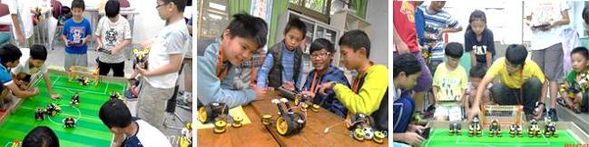

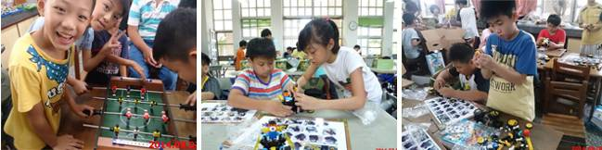
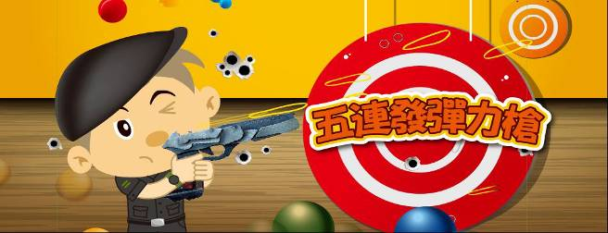
營隊名稱：3日五連發彈力槍
今天科寶玩著爸爸新送的黏土玩具組，先將黏土塑成長頸鹿，一會兒又搓成一顆顆小湯圓。他想著，為什麼黏土可以隨意雕塑成各種形狀，但有些東西卻不行呢？科學老師說，黏土是一種叫「聚合物」的物質，擁有延展性和易斷性，是分子量非常大的化合物。老師還說，其實生活上有非常多的物質也都屬於聚合物，例如塑膠、橡膠製品，連食物中也都有聚合物的蹤影！此外，可任意扭曲變形的橡皮筋，也是聚合物的一種呢！利用它的彈力，可以做出好玩的橡皮筋連發槍，就讓我們一起當個小小神射手吧！

營隊特色
1. 探討物質的特性、分子結構及三態變化。
2. 認識神奇的魔術－聚合物。
3. 試試讓粉末一瞬間變成彈力球！
4. 用聚合物的原理挑戰彈性泡泡！
5. 橡皮筋彈力槍射擊有什麼秘密呢？居然可以五連發哦～
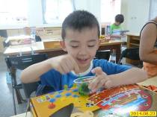
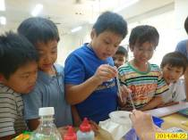
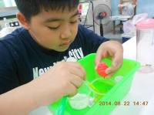

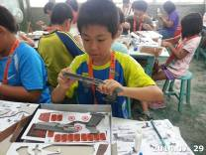
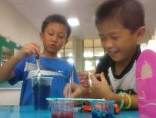
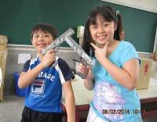

營隊主題
主題名稱 | 內容
物質冰火 | 物質「有重量」、「佔空間」，在我們的周遭幾乎都是物質。這堂課來探討物質的特性、分子結構及三態變化，還有自製黏土大挑戰唷！
魔術聚合物 | 聚合物是一種神奇的魔術！你相信它可以把水變不見嗎？你相信它可以讓粉末一瞬間變成彈力球嗎？怎麼做到呢？讓我們揉一揉聚合物的魔法吧！
橡皮”筋”鋼 | 橡皮筋是聚合物的一種。它既可以是任意扭曲變形的瑜珈高手又可以像菜刀鋒利。到底橡皮筋有什麼秘密呢？一起跟著橡皮筋鋼變形一下！
五花八門橡皮槍 | 回憶童年的橡皮筋彈力槍居然可以五連發？橡皮筋彈力槍射擊有什麼秘密呢？讓我們來揭開它的神祕面紗！
絕對時刻 | 緊張的時刻來臨了，如何保持冷靜，發揮應有的實力呢？讓我們透過科學的力量一起迎接”絕對時刻”！
我是神槍手 | 我要怎麼當個打靶高手？感受一下彈力槍五發八門的威力！

營隊名稱：3日四驅車大賽
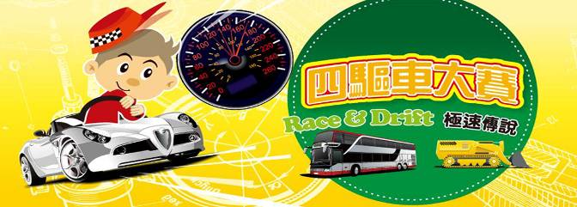
今天科寶帶著自己心愛的四驅車，準備和伙伴們一起參加四驅車暴走族大賽！進入比賽會場，就如同進入了車的智慧殿堂，選手們個個熱烈地討論著與車相關的知識，科寶與夥伴也熱切地加入，一同研究車子的引擎如何產生巨大動力？而輪胎的抓地力和跑道表面又蘊含著什麼樣的緊密聯結呢？一次又一次挑戰各種賽道，近距離感受四驅車的奔馳快感。準備好跟著科寶從極速四驅車競賽中，體驗科學原理並鍛鍊改裝能力了嗎？讓我們一同成為四驅車機械王者吧！

營隊特色
1. 了解槓桿、齒輪、滑輪等科學原理。
2. 汽車的歷史、構造、未來走向。
3. 實際動手組裝四驅車，由做中學。
4. 於開心玩樂中學習科學知識。
5. 互動體驗教學，引導學生進入有趣的科學世界

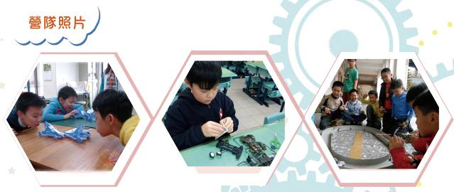

營隊主題
主題名稱 | 內容
汽車大冒險 | 藉由車子的構造，讓學生認識曲柄及連接桿的機械裝置，並利用此機械裝置讓學生製作相關科學成品，以及了解生活上的應用性。
動力特區 | 帶學生認識內燃式引擎燃燒的四個步驟，並藉由霧狀混和器的製作，了解油氣混和的過程，接著探討車子內部零件中齒輪、滑輪的比較及生活中的運用。
超級風帆車 | 藉由風帆車的製作，訓練學生製作及觀察的能力，培養獨立思考作業的特性。
風馳電掣 | 藉由四驅車讓學生了解交通標誌、宣導交通規則的重要，同時認識煞車反應時間。另外藉由舉重機讓學生簡單認識槓桿原理，最後介紹四驅車構造及功能。
極速傳說 | 利用四驅車的組裝，訓練孩子動手實作及敏銳觀察的能力。
終極大挑戰 | 藉由四驅車組裝完成，讓學生體驗改裝及競賽樂趣。

營隊名稱：3日甲蟲王者
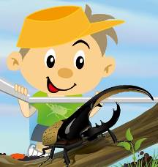
科寶今日到溪頭進行戶外教學，有好多奇妙的聲音出現在竹林裡，正當科寶好奇這些聲音到底是從哪來的時候，他的眼前出現了穿著盔甲，頭上頂著大大夾子的蟲，看起來好威武，哇～還有躲在竹林間綠色身體的昆蟲跟竹子簡直像極了，沒有仔細看還真不容易發現呢！科寶發現原來昆蟲有這麼多不同的長相和顏色，五花八門，非常的奇妙！但到底什麼樣的蟲才可以算是昆蟲呢？就讓我們一起來研究這些身懷絕技的昆蟲成員吧！

營隊特色
1. 一起來探索全界超過35萬種的甲蟲奧秘。
2. 認識昆蟲的基本構造，並學習昆蟲分類的方式。
3. 昆蟲的保護本能，ex.擬態、黏液、保護色、體刺、外骨骼。
4. 昆蟲的採集方法與標本製作。

營隊主題
主題名稱 | 內容
昆蟲報報 | 台灣的昆蟲種類十分豐富，約有超過四萬五千種以上，昆蟲無論在那一方面，對人類都有著極大的貢獻。讓我們一起來認識這些可愛的小不點吧。
甲蟲恆久遠 | 甲蟲的遺體要如何保存？要怎麼讓甲蟲可以永遠美麗？透過正確的方法，學會製作一個專屬個人的甲蟲標本吧。
蟲蟲危機 | 自然界中存在著許多昆蟲的天敵們，而蜘蛛更是昆蟲們的頭號天敵。讓我們透過昆蟲的角度來躲避敵害，了解昆蟲的一切吧。
獨角仙擂台賽 | 力大無比的獨角仙，它的祕密是什麼呢？讓我們透過觀察來更加認識它吧。
蟲獲新生 | 昆蟲的變態往往讓人驚艷，但是你們知道這些美麗的昆蟲，它們可是都各具有特異功能的唷，跟著老師一起來學習吧。
甲蟲王者 | 小木屋、公寓、大廈、豪宅、別墅…，到底什麼樣的家最適合甲蟲們居住？透過老師的教導，讓小朋友們了解甲蟲的世界與生活習性，並且自己動手為甲蟲佈置一個最適宜的家，最後還可以帶回一個昆蟲觀察盒繼續研究奇妙的生物。

